DUPUIS Thibaut Master Imagine HAI911I

COMPTE RENDU
TP3 ARAP
Développement d’applications interactives
HAI911I
DUPUIS Thibaut
Septembre 2025

Introduction :

Voici le lien Git de mon projet :

https://github.com/DupuisThibaut/HAI911I-TP-ARAP.git

Exercice 1 :

Pour commencer ce TP, on nous a demandé de calculer un système d’équations :

x0+x1=1
x1+x2=0
x0+x2=0

On trouve alors que x0=0,5 x1=0,5 x2=-0,5

Exercice 2 :

Pour retrouver nos résultats, nous écrivons alors A=(1 1 0 et b=(1 0 0)
0 1 1
1 0 1)

Exercice 3 :

Nous devons alors reproduire ce calcul dans le code dans la fonction testLinearSystem :

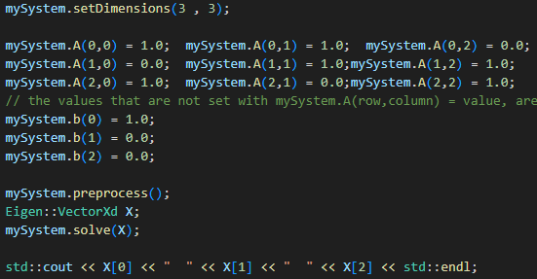
implémentation du calcul

Affichage du résultat dans le terminal

Exercice 4 :

Première partie :

On initialise la taille de la matrice A et on ajoute pour le sommet correspondant les 1 et pour le sommet de l’arète -1.

Deuxième partie :

On initialise la taille de la matrice b puis on ajoute pour chacune des valeurs la coordonnée correspondante.
Troisième étape :

Nous avons nos matrices A et b, nous devons alors simplement faire le calcul puis créer la tensorMatrix

Quatrième étape :

Il nous faut créer la fonction buildCotangentWeightOfTriangleMesh dans le fichier LaplacianWeight ce qui nous permettra de rajouter chacunes des arêtes ainsi que leurs poids.

Voici alors l’animation (nous prenons deux sélections pour voir le changement de forme) :

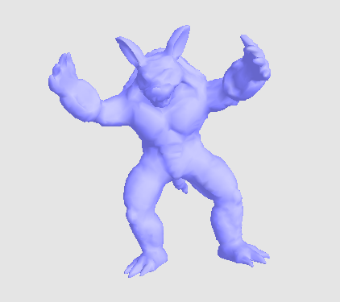
Maillage avant sélection

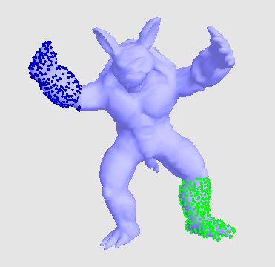
Après sélection du maillage

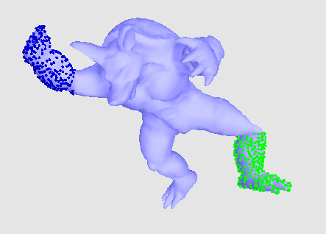
Maillage après deux mouvement vers le haut et trois sur la droite

